DESARROLLO DE APLICACIONES WEB

10-11-2023

ROBERTO RODRÍGUEZ JIMÉNEZ

roberto.rodjim.1@educa.jcyl.es

Despliegue de aplicaciones Web

Configuración y administración de servidores de aplicaciones

Tarea 03

Contenido

Tarea online DAW03 2

Enunciado 2

Caso práctico 2

**Caso práctico** 2

¿Qué te pedimos que hagas? 2

Recursos necesarios 3

Recomendaciones 3

Evaluación de la tarea 3

Criterios de evaluación implicados 3

¿Cómo valoramos y puntuamos tu tarea? 3

Respuestas 5

1. Una aplicación web puede ser desplegada en diferentes servidores web manteniendo su funcionalidad y sin ningún tipo de modificación en su código debido a la especificación servlet 2.2 , ¿cuál es la estructura de directorios que debe tener? 5

2. Ant se basa en ficheros XML, normalmente configuramos el trabajo a hacer con nuestra aplicación en un fichero llamado build.xml. Indica alguna de las etiquetas con las que podemos formar el contenido de este archivo. 5

3. Dispones de una máquina que cuenta con el sistema operativo Ubuntu 18.04 LTS o posterior, recientemente actualizado, en la que está el entorno de red configurado y, además, dispones de conexión a Internet y estás trabajando con la cuenta del usuario root. Indica cada uno de los pasos, y comandos implicados en ellos, para conseguir hacer lo siguiente: 5

1. Instalar el JDK 8. 5

2. Crear usuario para WildFly. 5

3. Descargar e instalar WidlFly 19.0.0 Final. 5

4. Configurar systemd y el archivo wildfly.conf. 5

5. Configurar la autenticación de Wildfly. 5

# Tarea online DAW03

**Título de la tarea:** Instalación y cobfiguración de un servidor JBoss / WildFly  
**Unidad:** 3  
**Ciclo formativo y módulo:** Desarrollo de Aplicaciones Web - Despliegue de Aplicaciones Web

## Enunciado

### Caso práctico

### **Caso práctico**

En la empresa BK programación, Ada, les pide a sus empleados Juan y María que evaluen el servidor de aplicaciones JBoss / WildFly para instalar en ellos demos, o versiones beta, de las aplicaciones que desarrollan, de esta manera los clientes, o potenciales clientes, podrían probar los productos de BK programación antes de adquirirlos. Entre los parámetros a evaluar cabe destacar los siguientes:

* Seguridad de los servidores de aplicaciones: medidas de seguridad a aplicar para evitar posibles ataques o intrusiones.
* Dimensionamiento del servidor donde se estudian las necesidades físicas del equipo servidor.
* Tipo de servidor a instalar, características específicas del software de servidor seleccionado (Tomcat, JBoss / WildFly, etc.).
* Despliegue de aplicaciones en el servidor donde habría que establecer qué herramientas se deberían utilizar.
* Administración de las conexiones remotas a los servidores.
* Escalabilidad de los servidores, a tener en cuenta en función del número de conexiones simultáneas que se pueden establecer.
* Herramientas de automatización de tareas en el servidor (Ant, etc.).

### 

### ¿Qué te pedimos que hagas?

1. Una aplicación web puede ser desplegada en diferentes servidores web manteniendo su funcionalidad y sin ningún tipo de modificación en su código debido a la especificación servlet 2.2 , ¿cuál es la estructura de directorios que debe tener?
2. **Ant** se basa en ficheros XML, normalmente configuramos el trabajo a hacer con nuestra aplicación en un fichero llamado **build.xml**. Indica alguna de las etiquetas con las que podemos formar el contenido de este archivo.
3. Dispones de una máquina que cuenta con el sistema operativo **Ubuntu 18.04 LTS** o posterior, recientemente actualizado, en la que está el entorno de red configurado y, además, dispones de conexión a Internet y estás trabajando con la cuenta del usuario root . Indica cada uno de los pasos, y comandos implicados en ellos, para conseguir hacer lo siguiente:
   1. Instalar el JDK 8.
   2. Crear usuario para WildFly.
   3. Descargar e instalar WidlFly 19.0.0 Final.
   4. Configurar systemd y el archivo wildfly.conf.
   5. Configurar la autenticación de Wildfly.

Recursos necesarios y recomendaciones

**NOTA IMPORTANTE**

**Para el apartado 3 es necesario entregar las capturas de pantalla de los principales pasos realizados, explicando el proceso seguido en cada uno de ellos. Las capturas de pantalla realizadas deben tener como fondo de pantalla la plataforma con tu usuario mostrando claramente la foto de tu perfil. Aquellos apartados/subapartados que no cumplan esta condición no serán corregidos.**

### Recursos necesarios

* Computador con conexión a Internet.
* Gestor de máquinas virtuales tipo Virtual Box.
* Máquina virtual con última distribución de Ubuntu 18.04 LTS, o posterior.

### 

### Recomendaciones

Incluye la pregunta que se formula antes de cada una de las respuestas.

Detalla las respuestas de una forma estructurada, e intenta razonar y explicar de forma clara las decisiones adoptadas.

Ten en cuenta que para los ejercicios prácticos existen varias respuestas posibles, siendo todas ellas válidas.

## Evaluación de la tarea

### Criterios de evaluación implicados

* a. Se han descrito los componentes y el funcionamiento de los servicios proporcionados por el servidor de aplicaciones.
* b. Se han identificado los principales archivos de configuración y de bibliotecas compartidas.
* d. Se han configurado y activado los mecanismos de seguridad del servidor de aplicaciones.
* e. Se han configurado y utilizado los componentes web del servidor de aplicaciones.
* f. Se han realizado los ajustes necesarios para el despliegue de aplicaciones sobre el servidor.
* h. Se ha elaborado documentación relativa a la administración y recomendaciones de uso del servidor de aplicaciones.
* i. Se ha elaborado documentación relativa al despliegue de aplicaciones sobre el servidor de aplicaciones.

### ¿Cómo valoramos y puntuamos tu tarea?

|  |  |
| --- | --- |
| **Rúbrica de la tarea** | |
| **Apartado 1:** Aplicación Web, estructura de directorios. Respuesta correcta. | 2 puntos |
| **Apartado 2:** Archivo build.xml. Respuesta correcta. | 2 puntos |
| **Apartado 3.1:** Instalar el JDK 8. | 1 punto |
| **Apartado 3.2:** Crear usuario WildFly. | 1 punto |
| **Apartado 3.3:**Descargar e instalar WildFly. | 1 punto |
| **Apartado 3.4:**Configurar systemd y el archivo wildfly.conf. | 2 puntos |
| **Apartado 3.5:**Configurar la autenticación de Wildfly. | 1 punto |

**NOTA IMPORTANTE**

**Aquellos apartados/subapartados en los que las capturas de pantalla no sean claras o no tengan como fondo de pantalla la plataforma con tu usuario mostrando claramente la foto de tu perfil, no serán corregidos.**

## Respuestas

### Una aplicación web puede ser desplegada en diferentes servidores web manteniendo su funcionalidad y sin ningún tipo de modificación en su código debido a la especificación servlet 2.2 , ¿cuál es la estructura de directorios que debe tener?

### Ant se basa en ficheros XML, normalmente configuramos el trabajo a hacer con nuestra aplicación en un fichero llamado build.xml. Indica alguna de las etiquetas con las que podemos formar el contenido de este archivo.

### Dispones de una máquina que cuenta con el sistema operativo Ubuntu 18.04 LTS o posterior, recientemente actualizado, en la que está el entorno de red configurado y, además, dispones de conexión a Internet y estás trabajando con la cuenta del usuario root . Indica cada uno de los pasos, y comandos implicados en ellos, para conseguir hacer lo siguiente:

#### Instalar el JDK 8.

Instalar la versión por defecto del JDK

sudo apt install default-jdk -y

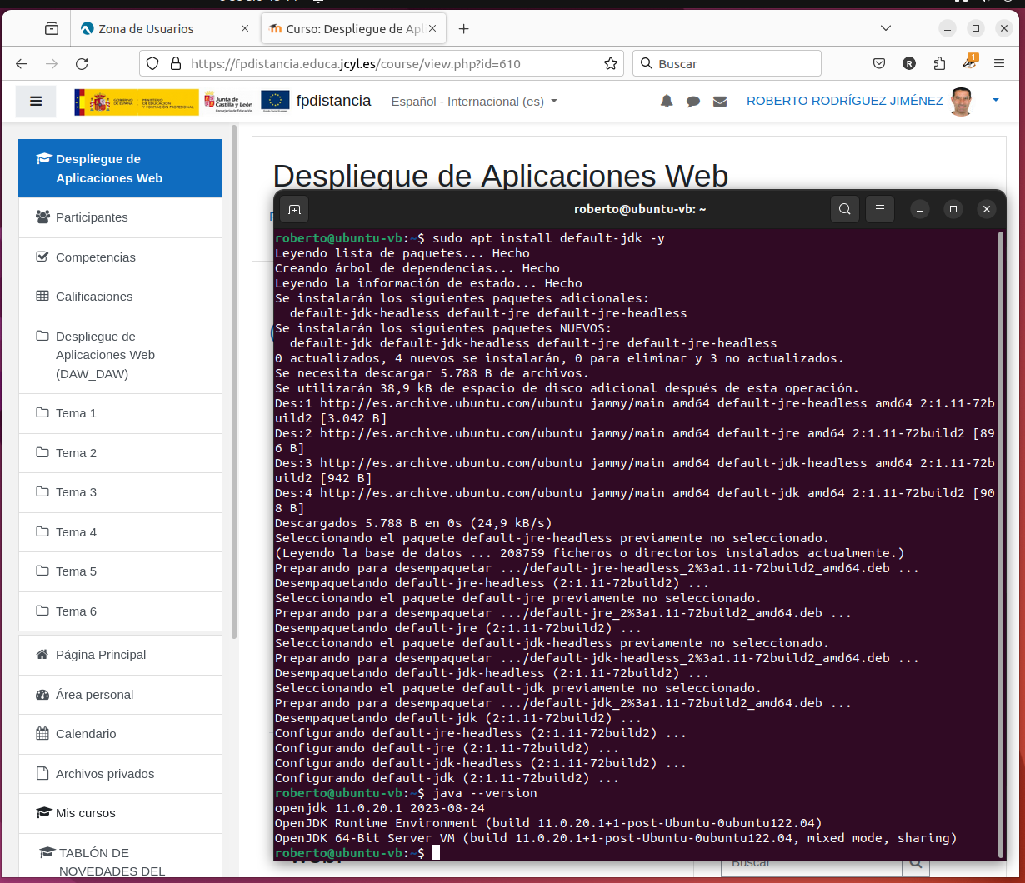

Instalación y versión del JDK instalado

#### Crear usuario para WildFly.

Opciones que se usan en los comandos:

* -r Crea una cuenta del sistema.
* -g Indica el grupo al cual pertenece el usuario.
* -d Directorio personal para el usuario.
* -s Shell para el nuevo usuario: se indica que no puede loguearse.

Crear el grupo llamado *wildfly*

sudo groupadd -r wildfly

Crear el usuario

sudo useradd -r -g wildfly -d /opt/wildfly -s /sbin/nologin wildfly

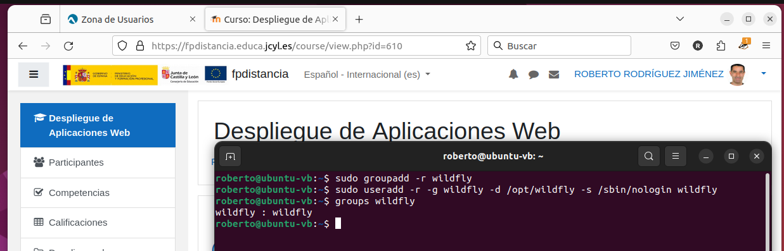

Crear usuario y el grupo al cual añadirlo

#### Descargar e instalar WidlFly 19.0.0 Final.

Buscamos una versión algo más moderna que la del temario, pero de las últimas.  
Decido que voy a instalar la versión 26.1.1 de mayo de 2022.  
La actual es la 30.0.1 Final de Diciembre de 2023.

Copio la ruta del archivo *Jakart EE 8 Full & Web Distribution* comprimido con *tgz.*

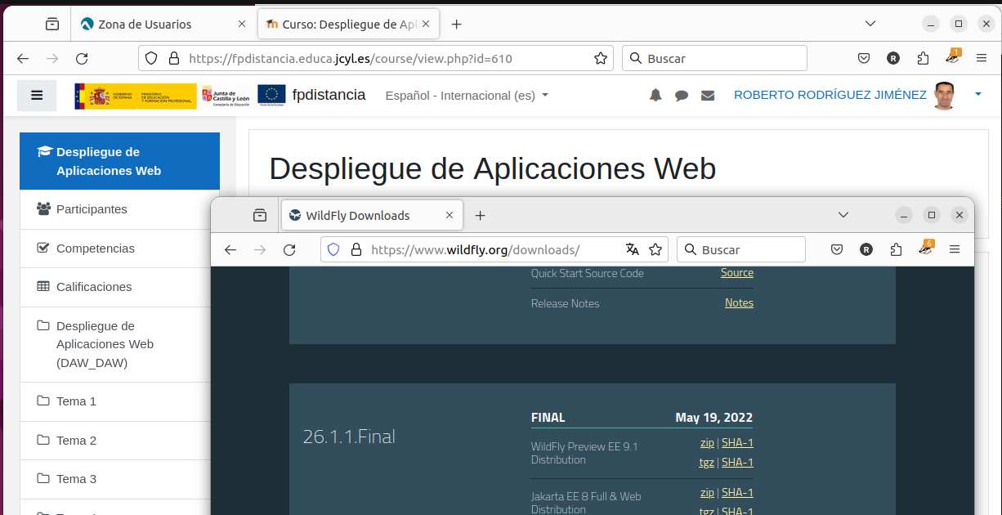

Página de descarga de WildFly

#### Configurar systemd y el archivo wildfly.conf.

#### Configurar la autenticación de Wildfly.